109-1基隆市立中山高中二年級第一次地理科段考  班級：_____________ 座號：__________ 姓名：___________________ | 總分
一、單一選擇題:每題3分
- （ ）西元前1500年前，雅利安人入侵印度半島，並且在當地實施種姓制度，造成社會發展的不平等，但也相對穩定了社會秩序，調和了多元民族間所可能產生的衝突。請問種姓制度在今日受到何種變化的影響後，正逐漸瓦解中？(甲)經濟發展；(乙)西方殖民；(丙)教育普及；(丁)綠色革命。 (A)甲乙 (B)甲丙 (C)乙丙 (D)丙丁
- （ ）印度的資訊技術和商業流程委外產業（IT BPO）發展始於1970年代。1980年代末期迄今20年間，每年以2位數的速度成長，被譽為印度的「黃金、矽晶及石油」（gold、silicon and oil）。下列哪個選項與印度IT BPO的發展關係較小？ (A)勞工充足 (B)精通英語 (C)工資低廉 (D)消費市場廣大
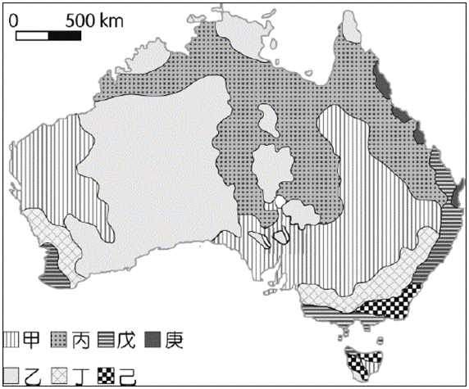
- （ ）澳洲商業化農業發達，是世界上主要的穀物和肉類出口國之一。附圖是該國主要的農業區分布圖。請問：下列哪一個農業帶的人口最密集、經濟最繁榮？(A)甲(B)丁(C)戊(D)庚
- （ ）2013年3月印尼的蘇門答臘外海印度洋發生芮氏規模7.8強震，幸而並未造成嚴重的人員傷亡與財產損失。造成此次地震的板塊，最可能屬於下列哪兩者？ (A)印澳板塊、歐亞板塊 (B)印澳板塊、太平洋板塊 (C)歐亞板塊、菲律賓海板塊 (D)太平洋板塊、菲律賓海板塊
- （ ）2011年媒體報導：印尼可能因國際糧價的上漲及糧食進口依存度高的影響，而面臨嚴峻的糧食危機，主要受到近年來下列何種現象所造成？(A)稻田轉種經濟作物遽增 (B)國際技術勞工大量進入(C)印尼盾持續大幅度升值
(D)國內生產總值逐漸降低
- （ ）下列關於印尼的敘述，哪三項是正確的？(甲)為全球最大的群島國家；(乙)目前主要的宗教信仰為天主教；(丙)人口高度集中於加里曼丹島；(丁)過去長期受到荷蘭殖民；(戊)主要屬於熱帶雨林氣候。 (A)甲乙丙 (B)乙丙戊 (C)甲丁戊 (D)甲乙丁
- （ ）「由於地緣關係，甲國為日本國內汽車與鋼鐵工業的最大原料供應國，此外亦是中國、韓國等亞洲主要工業國鐵砂原料的來源地。」文中的甲國應為何者？ (A)加拿大 (B)澳洲 (C)巴西 (D)瑞典
- （ ）紐西蘭位於南半球，四周皆為海域，儘管位置孤立，但紐國的農畜產品可採生鮮的方式行銷世界各地，其主要的原因是：(A)精緻農業的推廣 (B)農牧場規模不斷擴大 (C)作物和牲畜品種的改良 (D)冷凍船和遠洋航運的改進
- （ ）東南亞獨特的地理位置及自然環境造就出其豐富的文化樣貌，請問下列哪二項文化景觀與華人有關？(甲)越式長棍麵包；(乙)泰式綠咖哩；(丙)娘惹糕；(丁)越南河內文廟；(戊)吳哥窟；(己)印尼班達亞齊大清真寺。 (A)甲乙 (B)乙己 (C)丙丁 (D)丁戊
- （ ）紐西蘭有「活的地形教室」之稱。有關圖中甲～丁四地的地形景觀描述，何者最為合理？
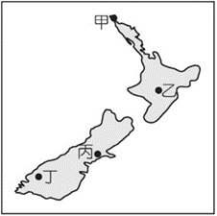
(A)甲地峽灣深邃 (B)乙地岩漠荒涼 (C)丙地珊瑚礁群 (D)丁地槽湖狹長
- （ ）臺灣外貿協會在東南亞設立臺灣貿易中心，希望可以加強與各國合作以爭取發展的商機。在下列各都市中，何地因位居世界海運的樞紐，加上文化上與臺灣具有較多共通處，所以設立的地理條件最佳？ (A)曼谷 (B)新加坡 (C)雅加達 (D)馬尼拉
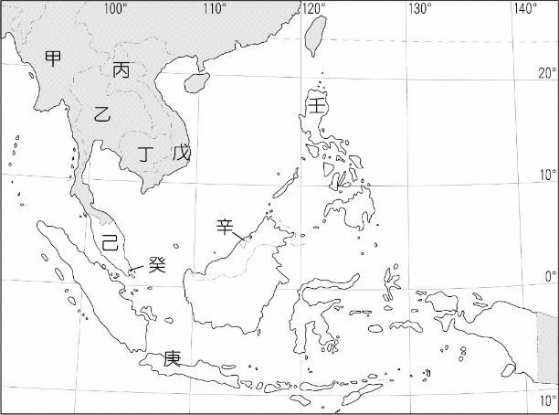
- （ ）若要到東南亞投資清真食品販售，應該優先選擇圖中的哪些國家？
(A)甲乙丙 (B)丁戊癸 (C)辛壬癸 (D)己辛庚
- （ ）日本宣布將提供3年200億美元的經濟援助，由於日本對於非洲的投資認識有限，因此日本想尋找與日本有關稅減免優勢的國家合作，並且協助維持日本與非洲之間的海上貿易安全性。請問日本從下列哪一個組織尋找經貿的合作對象最適合？ (A)RCEP (B)APEC (C)ASEAN (D)OPEC
- （ ）2008年，韓國三星集團取得越南的投資執照，於該國投入6.7億美元從事手機生產，也逐漸將手機生產線移出中國。2013年，越南手機產業占總出口的11%，其中有95%是由三星貢獻的。下列哪些原因最可能是三星集團決定由中國轉往越南投資設廠的主要考量？(甲)東協經貿合作下廣大的市場；(乙)越南科技人才研發能力高；(丙)越南基礎建設為東南亞各國之冠；(丁)越南擁有豐富廉價的勞動力。 (A)甲乙 (B)甲丁 (C)乙丙 (D)丙丁
- （ ）東協內部達成合作共識的最主要原因為何？(甲)宗教文化複雜，企求透過合作，促使區域穩定；(乙)農礦產互補性高，會員國間之貿易可共創利潤；(丙)藉著政治上之結盟，逐步向西方資本陣營靠攏；(丁)藉由區域整合，以因應新的全球經濟秩序發展。 (A)甲乙 (B)甲丁 (C)乙丙 (D)丙丁
- （ ）塔爾沙漠是印度半島上最乾燥的地區，下列哪些是塔爾沙漠形成的主要原因？(甲)沿海有涼流流經；(乙)背東北信風；(丙)位於西南季風的行徑末端；(丁)終年副熱帶高壓籠罩。 (A)甲乙 (B)甲丙 (C)乙丙 (D)丙丁
- （ ）「論南向或新南向政策，南僑集團是臺灣唯一在東協內需版圖布局完整的廠商。南僑將整個東南亞市場分成三級：第一級是菲、星、馬、泰和汶萊；第二級為印尼、越南；第三級是緬甸、柬埔寨和寮國，依序進攻。」南僑集團將東南亞市場分為三級的主要考量因素為何？ (A)與泰國曼谷總部的距離 (B)殖民母國不同，飲食習慣有差異 (C)人均GDP不同，消費能力高低有別 (D)因宗教導致飲食習慣差異，故將相同宗教區規劃成同一區
- （ ）以下對新加坡經濟發展的敘述，哪三項正確？(甲)因掌控麻六甲海峽的地理位置優勢，殖民時期新加坡為荷蘭於東南亞最主要的海軍基地；(乙)隨著1869年巴拿馬運河開通，帶動全球貿易迅速成長，新加坡成為世界主要貿易據點；(丙)1965年獨立後，其後成立加工出口區，由原料出口轉為產品外銷；(丁)1970年代中期即與臺灣、香港、南韓共享「亞洲四小龍」之美譽，也是東南亞最早的新興工業化國家；(戊)目前為東南亞地區的金融中心。 (A)甲乙丙 (B)甲丁戊 (C)乙丙丁 (D)丙丁戊
- （ ）2015年9月新加坡、馬來西亞南部及中南半島都受到嚴重霾害影響，跨國霾害濃煙來自印尼蘇門答臘和加里曼丹等地進行非法「燒芭」引發的山林大火。由上文判斷，霾害發生時的盛行風向最可能是 (A)東北風 (B)東南風 (C)西北風 (D)西南風

二、題組題:每題3分
◎熱浪侵襲印度數週，創下51°C的破紀錄高溫。境內十三省農作物枯萎，數百人死亡，數以萬計小農不得不離開自己的土地，進入城市求生，更有不少農民不願屈居城市裡的貧民窟，選擇自盡。
印度前一次歷史高溫紀錄是50.6°C，發生在1956年的拉賈斯坦邦阿爾瓦爾市。世界最高溫紀錄則是56.7°C，發生在1913年7月的加州死亡谷。
印度氣象局（India Meteorological Department，IMD）警告，當地中部和西北部分地區熱浪將持續，並伴隨沙塵暴。已有多處河川、湖泊和水壩出現乾涸現象。請問：
- （ ）從文中推斷出這是幾月的新聞報導？(A)二月 (B)五月 (C)八月 (D)十一月
- （ ）印度熱浪與乾旱問題，必須仰賴每年雨季的降水解決，而降水的來源為何？ (A)西南季風 (B)西北季風 (C)東南季風 (D)東北季風
- （ ）怕熱又討厭下雨的老師如果要去印度旅遊，最適合在哪個假期前往？ (A)寒
假 (B)清明節 (C)暑假 (D)雙十節

◎1992年東協高峰會決議成立東協自由貿易協定（AFTA），以消除區域間貿易的關稅與非關稅障礙。2002年AFTA正式啟動，但由於東協各國的優勢產品大致雷同，貿易互補性薄弱，故積極和鄰近國家尋求和東協合作機會，擴大經濟體以尋求專業技術與產業貿易的相互支援來提升和歐盟、美國等經濟體的競爭力。2010年，AFTA首先和中國成立東協──中國自由貿易區（ASEAN-China），也稱「東協加一」。未來還有可能擴大為「東協加三」的東亞自由貿易區（EAFTA），或「東協加六」的東亞綜合經濟夥伴（CEPEA）。請問：
- （ ）東協各國的優勢產品大致雷同，主要與下列哪項因素有最密切的關聯？ (A)海運交通發達 (B)民族組成複雜 (C)殖民歷史類似 (D)移民政策寬鬆
- （ ）東協未來亦可能擴大為「東協加三」。加三除加入中國外，另外二國位於下列哪個氣候區？ (A)溫帶季風氣候區 (B)熱帶季風氣候區 (C)熱帶雨林氣候區 (D)溫帶海洋性氣候區
- （ ）為提升競爭力，東協與鄰近國家除組成「東協加一」外，還可能擴大組成「東協加三」甚或「東協加六」。東協這種擴大結盟國以強化競爭力的理論基礎，與下列哪項概念關係最密切？ (A)聚集經濟 (B)規模經濟 (C)計畫經濟 (D)依賴式經濟

◎目前探究印尼雨林的消逝，大多將焦點集中於蘇門答臘島，這也表示過去該地保存了相當大面積的原始林。然而今日卻在現實環境考量下，大樹倒了、紅毛猩猩消失了，甚至有人擔憂，全球氣溫緩步上升的趨勢會因此而更加明顯。請問：
- （ ）蘇門答臘島之所以能夠保留大面積的森林，主要與下列何種因素有關？ (A)
交通不便 (B)人口密度低 (C)氣候條件適合 (D)砍伐技術不高
- （ ）上文中提及的「現實環境考量」，最可能是指下列哪三項？(甲)市場需求大
增；(乙)殖民政策主導；(丙)商業性農牧業用地；(丁)防止森林大火延燒；(戊)
人口數量大增。 (A)甲乙丙 (B)乙丁戊 (C)甲丙戊 (D)乙丙丁
- （ ）探究雨林地區人類的伐木行為可能對全球氣溫的影響議題，應該採用下列何
種分析方法？ (A)空間分析 (B)生態分析 (C)計量分析 (D)區域分析
三、非選擇題
◎圖為紐西蘭貿易狀況之漫畫，說明該國遭逢的困境以及貿易的轉變。請問：
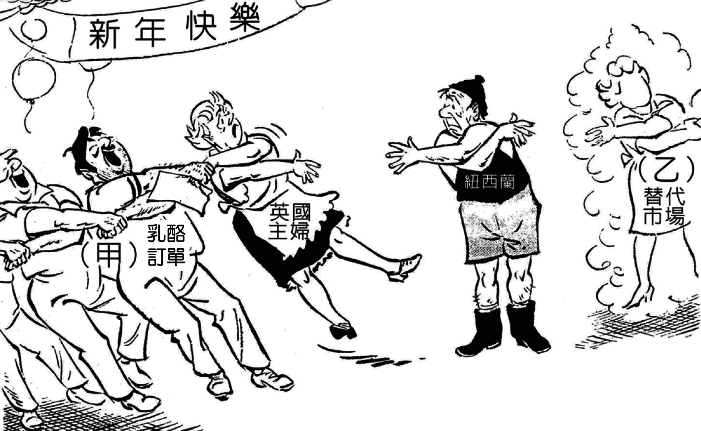
(29) 甲最可能是指哪一個區域組織？(1分)
(30) 乙最可能是指哪一個地區？(1分)
◎圖為東南亞不同季節風向以及年降水量，請根據該圖回答下列問題：
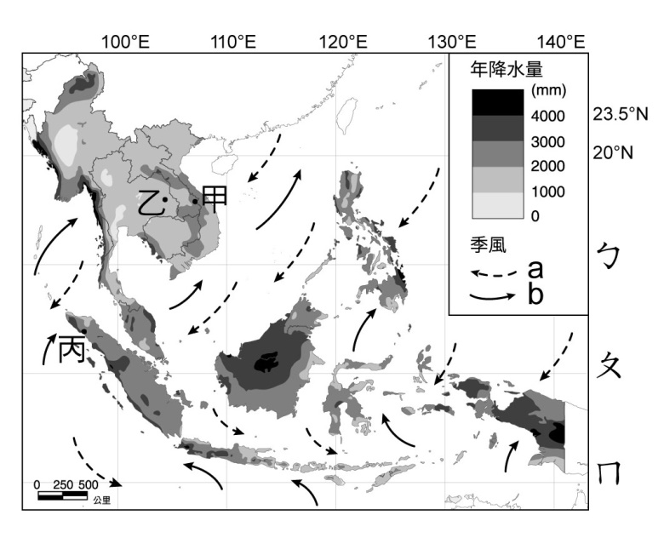
(31) 由圖中風向判斷，緯線ㄅ〜ㄇ何者應為赤道的位置？ (1分)
(32) 造成圖中甲、乙兩地降水量差異的因素為何？（備選答案：緯度、地形、洋流、經度）(1分)
(33) 影響丙地降水的行星風系是哪二個？(2分)
四、混合題
◎隨著全球經濟的整合過程中，日本企業的投資也有所調整。日本某研究院特地製作投資評估報告，呈現近10年來日本企業在亞洲主要市場投資的表現情況。如：圖表1──日本企業投資中國與東協占日本企業百分比。圖表2──日本企業看好東協市場的理由的積分。有關日本企業投資的發展考量，請依序回答下列問題：
圖一 日本企業投資東協與中國占日本企業百分比
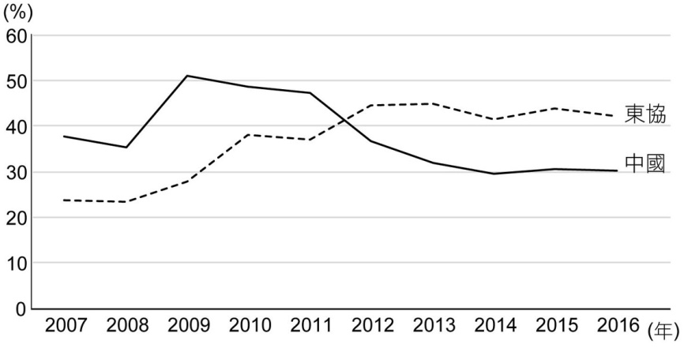
圖二 日本企業看好東協市場理由的積分
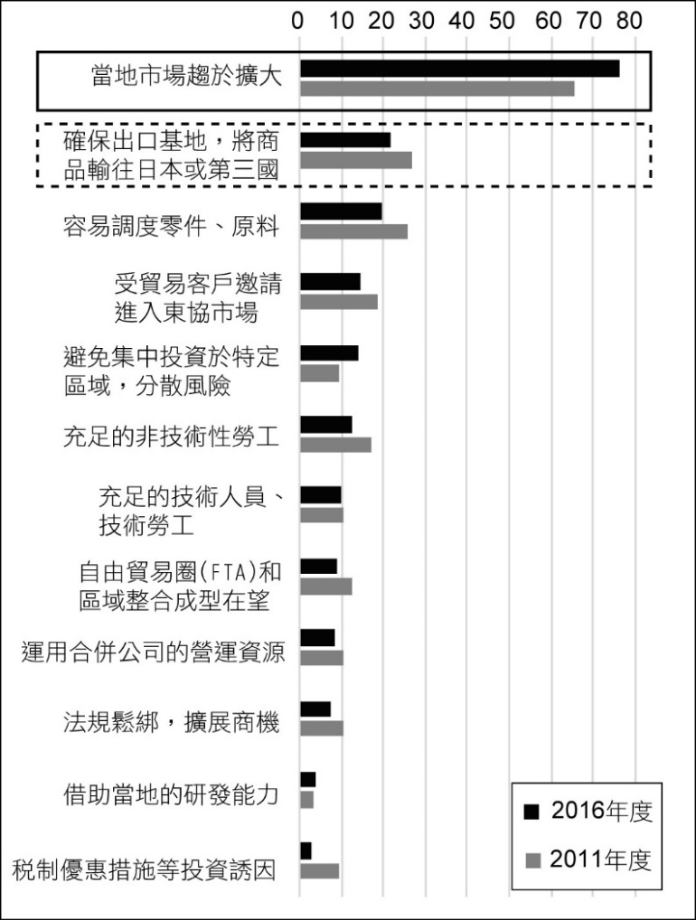
(34) 從圖一中可發現，2008年日本投資中國與投資東協的比例均下降，該現象跟當年度的哪一項國際事件有關？ (A)亞洲金融風暴 (B)美國次級房貸 (C)中國一帶一路政策推廣 (D)羅興亞難民問題 (1分)
(35)下列有關日本投資東協的產業敘述中，何者正確？ (A)內需市場發展型的產業需求力道逐年上升 (B)東協勞力密集型產業的發展需求持續增加 (C)東協的關稅優勢與否是企業投資最大考量要素 (D)日本企業流程委外服務產業已經成為日企主流(2分)
(36) 根據資料顯示，2012年日本企業投資中國與東協兩地的比例出現翻轉現象的原因，撇除中國工資上漲因素外，最可能與下列哪一因素相關？(2分)

◎在澳洲的電力結構中，燃煤發電占了超過一半的比例，和其盛產煤礦有重要相關，事實上，澳洲也盛產鈾礦，2017年出口的鈾礦占世界出口值的6.1%，世界排名第五。然而，澳洲卻沒有營運中的核能發電廠，這和1971年法國在南太平洋的核子試爆汙染了阿得雷德的飲用水，使得澳洲開始出現一連串的反核運動有關；而當年的總理麥瑪翰則以預算編列有困難，且反應爐技術上有疑慮而延遲實施，爾後內閣決議將此提案擱置。
澳洲是在OECD國家中，人均碳排放量最高的國家，雖然試圖對產業課徵碳稅來降低碳排放量，但在政治因素、選舉因素的影響下，此項政策被迫中止。而各項可再生能源發電如風力、太陽能、水力、生質能源等，僅占約10%，澳洲的能源結構仍是偏向以化石燃料為主。請問：
(37)澳洲礦產資源豐富，煤、鐵、銅、鈾等礦的產量均豐，卻沒有核能發電廠營運的主因為何？ (1分)
(38)澳洲的風力、太陽能發電均有先天優勢，請從自然條件的角度來分析其優良條件? (2分)
(39)基於降低碳排放量的考量，你是否贊成使用核能發電？請說明理由。(2分)

109-1基隆市立中山高中二年級第一次地理科段考  答案卷  班級：_____________ 座號：__________ 姓名：___________________ | 總分
三、非選擇題
29.
30.
31.
32.
33.

四、混合題
34.
35.
36.
37.
38.
39.

